TUGAS FINAL
MANAJEMEN PROYEK ICT



OLEH :
NAMA : ASTRIANI
NIM : F1G1 17 011

PROGRAM STUDI ILMU KOMPUTER
JURUSAN MATEMATIKA
FAKULTAS MATEMATIKA DAN ILMU PENGETAHUAN ALAM
UNIVERSITAS HALU OLEO
KENDARI
2020
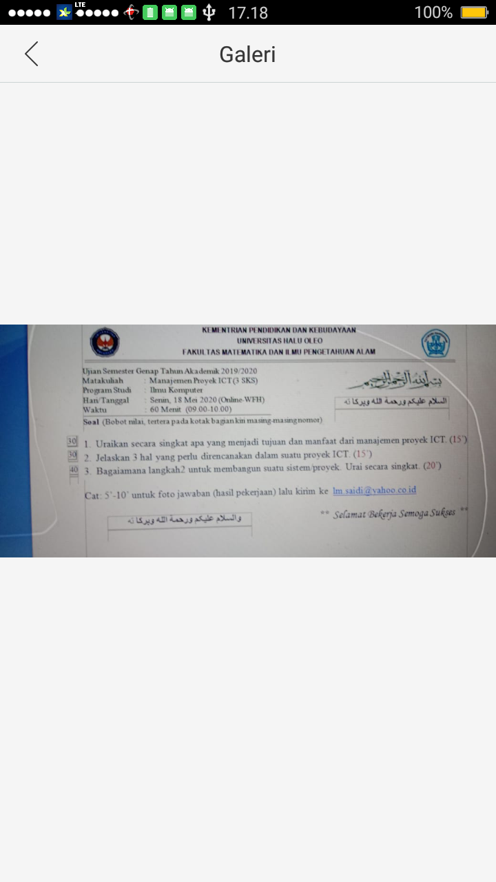

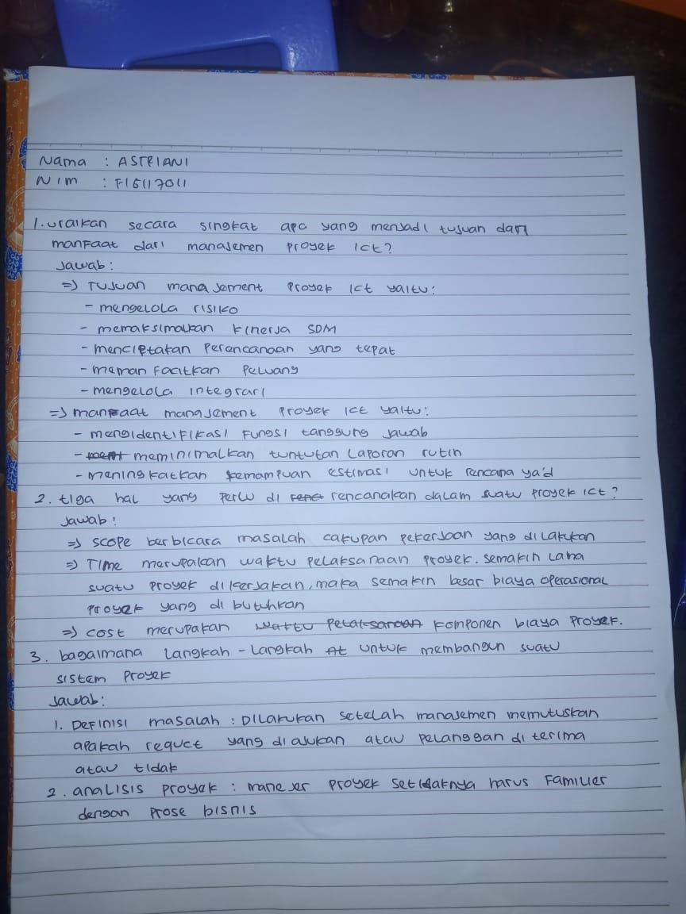

Catatan Tentang Mata Kuliah Manajemen Proyek ICT :
Matakuliah manajemen proyek ICT membahas tentang konsep manajemen proyek yang meliputi kegiatan dan proses dalam membuat sebuah proyek sistem maupun yang lainya mulai dari perancangan sampai tahap implelementasinya dengan menggunakan tool dan teknik sehingga mahasiswa memiliki kemampuan dalam menyusun proyek dengan menggunakan diagram perancangan dan aplikasi proyek.

